2021 yılı sonu itibariyle 85.790 adet geçerli Sanayi Kapasite Raporu bulunmaktadır.

- 2020 yılında 79.221 olan Kapasite Rapor sayısı, 2021 yılında %9,51 artışla 85.790 olmuştur.
- Bu raporların ait olduğu üretim tesislerinin %43,36’sında 1-9 arasında, %39,84’ünde 10-49 arasında, %8,08’inde 50-99 arasında, %6,07’sinde 100-249 arasında, %2,66’sınde ise 250’den fazla çalışan bulunmaktadır.

2021 yılında Sanayi Kapasite raporuna sahip tesislerde toplam çalışan sayısı önceki yıla göre
% 8,14 artışla 3.575.655 olmuştur.

- Toplam çalışanların %5,22’si 1-9 çalışan bulunan tesislerde istihdam edilirken, %22,20’si
10-49, %13,60’i 50-99, %22,38’i 100-249, %36,60’ı ise 250 ve daha fazla çalışanı bulunan tesislerde istihdam edilmektedir.
- Geçerli Raporlara göre istihdamın en fazla olduğu ilk beş il sırası ile İstanbul (756.527), Bursa (298.916), İzmir (238.572), Kocaeli (216.350) ve Ankara (197.003) olmuştur.
- En az çalışan bulunan son beş il sırası ile Bayburt (396), Ardahan (432), Tunceli (559), Hakkâri (654), Iğdır (850)’dir.
- 2020-2021 döneminde KOBİ ölçeğindeki sanayi firmalarının istihdamdaki payı %63,46’dan %63,40’a düşerken, Büyük firmaların payı % 36,54’den %36,60’a yükselmiştir.
- 2020 ile karşılaştırıldığında 2021’de sanayide en çok istihdam artışı sağlayan şehirler; Ağrı(%83,44), Kilis(%41,77), Van(%36,41), Bitlis (% 36,34), Hakkari (%32,93).
- 2020 ile karşılaştırıldığında 2021’de sanayide istihdam azalışının en çok olduğu şehirler;
Ardahan (-%9,05), Çankırı (- %5,97), Sinop (-%4,73), Artvin (-%4,62), Tunceli (-%3,45).
- Bölgeler bazında sanayi istihdamında artış; Kuzeydoğu Anadolu (%17,21), Güneydoğu Anadolu (%15,76) Orta Anadolu (%12,77) şeklinde gerçekleşmiştir.
- Sanayi istihdam artışının en düşük olduğu bölgeler; Doğu Karadeniz (%4,90) , Doğu Marmara (%6,05), Ege (%6,45).

Çalışan aralıklarına göre rapor dağılımı
Çalışan Aralığı | Kapasite Raporu Sayısı |  |  | Toplam Çalışan
Çalışan Aralığı | 2020 | 2021 | Dönemsel Değişim Yüzdesi | 2020 | 2021 | Dönemsel Değişim Yüzdesi
1-9 | 33.965 | 37.195 | 9,51 | 172.029 | 186.680 | 8,52
10-49 | 31.908 | 34.175 | 7,10 | 740.085 | 793.621 | 7,23
50-99 | 6.430 | 6.932 | 7,81 | 450.298 | 486.247 | 7,98
100-249 | 4.794 | 5.207 | 8,61 | 735.832 | 800.308 | 8,76
250+ | 2.124 | 2.281 | 7,39 | 1.208.242 | 1.308.799 | 8,32
Toplam | 79.221 | 85.790 | 8,29 | 3.306.486 | 3.575.655 | 8,14
Kaynak: TOBB Sanayi Veritabanı
2021 sonu itibariyle sanayi tesislerinde en çok mühendis Doğu Marmara’da çalışmaktadır.
- Doğu Marmara’da çalışan 38.940 mühendise karşılık, İstanbul’da 38.342, Batı Anadolu’da 34.869, Ege’de 25.224, Akdeniz’de 10.677 mühendis sanayi tesislerinde istihdam edilmiştir.
- Toplam çalışanların %4,91’ini mühendis, %4,50’sini teknisyen, %6,24’ünü usta, %72,10’nunu işçi, %11,09’unu idari personel oluşturmuştur.

2021 sonu itibariyle sanayi tesislerinde ortalama 41,68 kişi çalışmaktadır.
- Sanayi tesisi başına en çok çalışanı olan il Çankırı’dır (97,15. Daha sonra sırası ile Zonguldak (95,27), Kırklareli (87,70), Tekirdağ (84,59), Bilecik (83,29) illeri gelmektedir.

2020-2021 döneminde;
- Yüksek teknoloji kapsamındaki sanayi tesislerinin oranı % 2,40’tan % 2,38’e
- Orta-Yüksek teknoloji kapsamındaki sanayi tesislerinin oranı %24,02’den %24,30’a
- Orta-Düşük teknoloji kapsamındaki sanayi tesislerinin oranı %31,00’den %30,57’e
- Düşük teknoloji kapsamındaki sanayi tesislerinin oranı %44,00’den %42,75’e şeklinde değişmiştir.

2021 yılı sonu itibariyle Kapasite Raporlarının 2.276’sı yüksek teknoloji konularında düzenlenmiştir.
- Geçerli olan Kapasite Raporlarına göre 2.276 Kapasite Raporu yüksek teknoloji ürünleri, 23.263 Kapasite Raporu orta-yüksek teknoloji, 29.259 Kapasite Raporu orta-düşük teknoloji ve 40.918 Kapasite Raporu düşük teknoloji konusunda düzenlenmiştir.

2021 yılı sonu itibariyle en çok kapasite raporu “Fabrikasyon metal ürünleri imalatı (makine ve teçhizat hariç)” konusunda yapılmıştır.
- En çok kapasite raporu %13,31 oranında “Fabrikasyon metal ürünleri imalatı (makine ve teçhizat hariç)” faaliyet grubunda düzenlemiştir. Daha sonra en çok kodlanan faaliyet grupları sırası ile “Başka yerde sınıflandırılmamış makine ve ekipman imalatı” %10,83, “Tekstil ürünlerinin imalatı” %9,70, “Diğer metalik olmayan mineral ürünlerin imalatı” %6,54 “Gıda ürünlerinin imalatı” %5,41 oranlarında gerçekleşmiştir.
- En az kapasite raporu düzenlenen son beş faaliyet grubu; “Tütün ürünleri imalatı” (%0,10)”, “Diğer hizmet faaliyetleri (%0,03)”, “Balıkçılık ve su ürünleri yetiştiriciliği (%0,03)”, “Ham petrol ve doğal gaz çıkarımı (%0,02)” ve “Ormancılık ile endüstriyel ve yakacak odun üretimi (%0,003)” olarak sıralanmıştır.

2021 yılı sonu itibariyle en çok Sanayi Kapasite Raporu İstanbul, en az Bayburt’ta düzenlenmiştir.
- En çok kapasite raporu düzenlenen ilk beş il sırası ile İstanbul (25.019), Ankara (5.754), Bursa (5.574), İzmir (5.305) ve Konya (3.581) olmuştur.
- En az kapasite raporu düzenlenen son beş ile sırası ile Bayburt (21), Tunceli (30), Ardahan (37), Hakkari (39), Iğdır ve Siirt (54), olmuştur.

2021 yılı sonu itibariyle 1.377 Yabancı Sermayeli Firma Kapasite Raporu yaptırmış bulunmaktadır.
- Yabancı sermayeli firmaların üretim tesislerinin en çok olduğu il İstanbul (249) olmuştur. Daha sonra sırası ile Kocaeli (180), İzmir (161), Bursa (98) ve Tekirdağ (73) olmuştur.
- Yabancı sermayeli firmaların kapasite raporu yaptırdıkları tesislerin faaliyet grubuna göre ilk beş sıralaması “Fabrikasyon metal ürünleri imalatı (makine ve teçhizat hariç) (145)”, “Başka yerde sınıflandırılmamış makine ve ekipman imalatı (133)” , “Kauçuk ve plastik ürünlerin imalatı (130)”, “Kimyasalların ve kimyasal ürünlerin imalatı (120)” ve Motorlu kara taşıtı, treyler (römork) ve yarı treyler (yarı römork) imalatı (87)” biçiminde olmuştur.

2021 yılı sonu itibariyle en çok yabancı sermayeli sanayi tesisi Almanya sermayelidir.
- Yabancı sermayeli sanayi tesisleri sayısında 256 adetle Almanya ilk sırada yer almıştır. Daha sonra sırası ile Hollanda (131), İtalya (66), Büyük Britanya ve Kuzey İrlanda (57) ve İspanya (54) gelmektedir.

Düzey 1’e göre Kapasite Raporu Dağılımı
 | Kapasite Raporu Sayısı | Mühendis | Teknisyen | Usta | İşçi | İdari | Toplam Çalışan*
İstanbul | 25.019 | 38.342 | 34.818 | 40.368 | 536.916 | 101.872 | 756.527
Batı Marmara | 4.079 | 10.023 | 11.790 | 15.460 | 204.937 | 27.896 | 272.992
Ege | 12.388 | 25.224 | 26.271 | 35.066 | 412.890 | 62.261 | 567.190
Doğu Marmara | 12.092 | 38.940 | 32.643 | 43.751 | 535.877 | 84.350 | 749.675
Batı Anadolu | 9.627 | 34.869 | 26.563 | 23.193 | 179.703 | 40.072 | 306.501
Akdeniz | 7.469 | 10.677 | 11.595 | 21.017 | 210.610 | 28.581 | 285.880
Orta Anadolu | 3.223 | 5.103 | 4.881 | 8.935 | 105.574 | 13.296 | 139.281
Batı Karadeniz | 2.700 | 4.410 | 4.399 | 12.872 | 112.004 | 12.468 | 150.028
Doğu Karadeniz | 1.446 | 1.832 | 2.050 | 3.807 | 46.869 | 5.102 | 60.208
Kuzeydoğu Anadolu | 544 | 579 | 579 | 1.651 | 10.464 | 1.364 | 16.930
Ortadoğu Anadolu | 1.489 | 1.532 | 1.128 | 4.329 | 44.898 | 3.681 | 55.602
Güneydoğu Anadolu | 5.714 | 3.972 | 4.067 | 12.573 | 177.427 | 15.680 | 214.841
TOPLAM | 85.790 | 175.503 | 160.784 | 223.022 | 2.578.169 | 396.623 | 3.575.655
* Tabloda gözükmemesine rağmen toplam çalışan içine diğer personel (geçici, mevsimlik vb.) de dahil edilmiştir.
Not: İBBS: İstatistiksel Bölge Birimleri Sınıflandırması

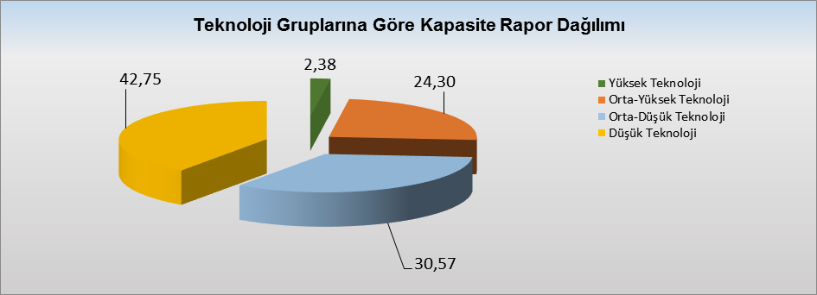
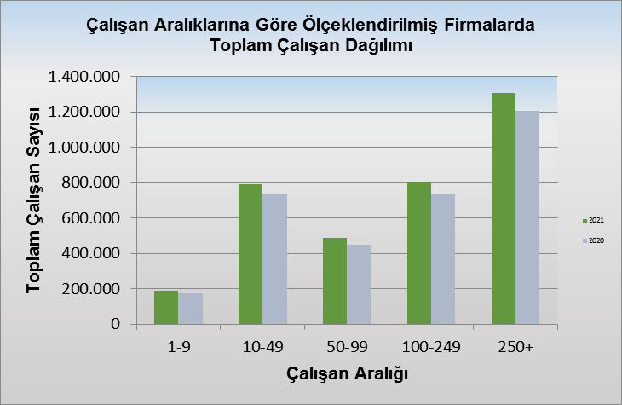

Bir sonraki haber bülteninin yayımlanma tarihi 27 Ocak 2023
Ayrıntılı tablo ve grafiklere www.tobb.org.tr web sitesi üzerinden erişebilirsiniz

